湘林碳票审核办法（试行）

湖南省林业局
2024年12月

前 言
本办法基于《湘林碳票管理办法（试行）》第四条“湖南省林业局负责组织指导制定......湘林碳票审核办法.......等技术准则和制度”要求，根据“湘林碳票项目方法学（试行）”制定的湘林碳票监测核算过程及内容，参考《温室气体自愿减排项目方法学 造林碳汇》（CCER-14-001-V01）、《湖南省森林资源规划设计调查技术规定》、《2024年湖南省森林蓄积量调查监测操作细则》等技术文件中审核或核查要点进行编制，适用于全省所有湘林碳票项目申报资料的审核。
审核内容包括“项目适用条件的审核”、“项目登记条件审核”、“项目边界审核”、“项目碳库选择与项目碳层划分的审核”、“项目样地调查审核”、“项目监测的审核”、“项目减排量计算审核”、“其他要求”等八个方面，涵盖项目完整性及合规性、森林碳汇资源情况、项目碳层划分合理性、监测计划及监测结果、项目减排量的审核，审核内容与“湘林碳票项目方法学（试行）”全面契合。
该审核办法的实施，能确保湘林碳票项目开发成果内容清晰、数据核算精准、质量可靠。

目 录

一、项目适用条件的审核 - 1 -
二、项目登记条件审核 - 2 -
三、项目边界的审核 - 3 -
四、项目碳库选择与项目碳层划分的审核 - 3 -
五、项目样地调查审核 - 4 -
六、项目监测的审核 - 6 -
七、项目减排量计算审核 - 7 -
八、其他要求 - 8 -

附表：
- 湘林碳票项目小班调查因子审核记录表
- 湘林碳票项目监测样地审核记录表
- 湘林碳票项目监测样地审核结果记录表
- 湘林碳票项目活动监测审核记录表
5、湘林碳票项目审核记录表

一、项目适用条件的审核
审核机构应基于项目监测设计报告和“湘林碳票项目方法学（试行）”（后简称“方法学”），对项目适用条件进行逐条分析，重点确定以下内容：
- 申报材料完整性
核实申报材料是否包含以下内容：
（1）项目申请材料；
（2）项目监测设计报告；
（3）项目边界的矢量数据文件（如.shp文件、MDB或GDB数据库）；
（4）项目边界内土地权属证明材料、土地经营权流转相关材料；
（5）项目边界内小班林业碳汇资源调查资料；
（6）项目边界内资源样地调查抽样设计方案、样地布设数据和样地调查资料；
（7）项目边界内从计入期起始时间起开展了森林经营活动的可提供经营活动的相关材料，包括采伐、占用、造林、森林经营、灾害涉及的资料，提供的材料形式包括作业设计、验收报告、相关的批复或调查报告等。
（二）核实项目是否符合法律、法规、行业发展政策以及相关规程规范要求
确认申请的项目符合《中华人民共和国森林法》《中华人民共和国土地管理法》等法律法规，项目设计符合《湘林碳票管理办法（试行）》、方法学等政策和其他相关政策管理办法以及规程规范。
（三）核实项目地块的合格性
核实申报湘林碳票项目的地块及其调查、监测和计量方法是否符合方法学所规定的适用条件。
- 核实项目边界内的土地权属
核实项目全部的林地、林木权属证明材料是否合法有效，是否与申请内容保持一致。

二、项目登记条件审核
项目申报的碳汇量计入期应符合方法学要求，乔木林地中初始碳票计入期为2006-2020年（含2020年），其中2006-2020年造林的项目，将造林时间作为计入期开始时间；年增量碳票计入期最早从2021年开始，计入期长度最短为20年，最长不超过40年。竹林、油茶林的计入期以后续出台的相关方法学为准。
项目申报提供的土地权属证明时间有效性材料和森林经营活动相关材料不能与项目申报的计入期存在矛盾。

三、项目边界的审核
（一）湘林碳票项目边界的矢量数据的面积、位置、小班数量、小班号等必须与申报的项目设计监测报告保持一致。
（二）采用比例尺不小于1：1万的地形图或空间分辨率优于5米的卫星影像图、地理信息系统（GIS）或北斗卫星导航系统（BDS）定位等技术进行现地核对和面积测算，核对矢量数据中小班界线拐点误差是否小于±5米，测算面积与项目设计监测报告面积相差不得超过±5%。
（三）通过遥感影像判读或实地核实，确认项目边界内是否包含宽度大于3米的道路、沟渠、河流等不符合适用条件的土地，以及是否存在土地利用类型与申报资料中不一致的情况。

四、 项目碳库选择与项目碳层划分的审核
（一）项目碳库选择审核
湘林碳票项目的碳库选择须符合方法学相关要求。
（二）项目小班因子审核
以遥感影像判读结合实地核实的方法审核森林资源碳汇调查资料中小班调查因子是否合格，抽检数量如下：
表1 小班调查检查抽检比例一览表
申报规模 | 抽检数量
不超过1000亩 | 申报面积×100%
大于1000亩但不超过10000亩 | 1000亩+（申报面积-1000亩）×25%
大于10000亩 | 3250亩+（申报面积-10000亩）×20%
对抽查的小班主要调查因子进行检查（详见附件1），项目小班因子审核合格要求为：检查合格的小班面积不低于抽查小班总面积的95%。
（三）项目碳层划分审核
（1）核实项目设计文件是否按照方法学的要求对项目碳层进行划分。
（2）项目小班因子审核不合格的，直接认定项目碳层划分不符合要求。

五、项目样地调查审核
（一）项目样地调查方法审核
核实项目设计监测报告的抽样设计是否按照方法学的相关要求进行编制，样地调查精度、可靠性指标等是否符合方法学要求。
（二）样地抽查
当样地数量＜100个时，抽取样地数量不少于5个，且每个碳层至少抽1个样地；当样地数量≥100个时，抽取样地数量不少于样地总数的5%-10%，且每个碳层至少抽取1个样地。
（三）样地检查质量控制
（1）样地位置误差应小于实时动态载波相位差分技术测量仪（RTK）显示距离1.0米。当样地位置误差超过1.0米时，为不合格样地。
（2）乔木林样地检查要求见表2。
表2 乔木林样地检查要求一览表
类型 | 样木规格 | 检查要求 | 认定样地不合格标准
胸径测量检查 | 样木胸径≥20厘米 | 误差不超过1.5% | 误差超限株数小于3株；  同一株样木胸径和树高测量均超限视为1株。
胸径测量检查 | 样木胸径＜20厘米 | 误差不超过0.3厘米 | 误差超限株数小于3株；  同一株样木胸径和树高测量均超限视为1株。
树高测量检查 | 样木高度≤10米 | 误差不超过3% | 误差超限株数小于3株；  同一株样木胸径和树高测量均超限视为1株。
树高测量检查 | 样木高度＞10米 | 误差不超过5% | 误差超限株数小于3株；  同一株样木胸径和树高测量均超限视为1株。
漏测或  多测 | / | 引起公顷蓄积量  误差不超过10% | 超过10%则不合格。
（3）竹林和油茶林样地检查要求
竹林、油茶林的样地检查要求按后续出台的相关方法学进行制定。
（四）监测样地质量控制
抽查样地的审核情况记录到附件2，所有样地的审核情况汇总到附件3，按合格样地数量判定样地检查是否合格：
样地质量合格标准：合格样地数在90%及以上；
样地质量不合格标准：合格样地数在90%以下。

六、项目监测的审核
仅申报年增量碳票的项目进行此项审核，具体内容如下：
（一）对监测方案的审核
湘林碳票项目的监测方案是否符合方法学相关要求。
（二）项目活动监测核查
以遥感影像判读结合实地核实的方法审核项目活动的监测是否合格，其中林木皆伐、森林火灾、改变林地用途等明显引起项目边界内森林面积变化的结合遥感影像全查，森林病虫害、冰冻雨雪等自然灾害以及森林抚育活动则按照小班因子审核的抽查比例抽取小班核查，核实因子详见附件4。
（三）项目监测样地的审核
因方法学中监测样地采用碳储量现状调查所布设的固定样地进行调查，项目监测样地的审核与项目调查样地的审核方法一致。

七、项目减排量计算审核
（一）项目追溯核算基准年的审核
（1）纳入项目边界的乔木林，核实初始碳票计入期的起始年份碳储量（或生物量、蓄积量）核算方法、使用的模型、计算参数等是否符合方法学的要求，计算是否准确。
初始碳票计入期内未成林的，当年碳储量按0核算。
- 核实基于现有调查数据往前追溯到林分2020年或2006年的碳储量（或生物量、蓄积量）核算方法、使用的模型、计算参数等是否符合方法学的要求，计算是否准确。
（二）项目选用参数或模型的审核
参数或模型的审核要点及方法见表3。
表3 参数的审核要点及方法
序号 | 参数 | 参数描述 | 审核要点及方法
1 | ${CF}_{j}$ | 生物量含碳率 | 确认参数的来源并评估其适用性：  a）可直接采用方法学提供的缺省值。  b）若参数或模型来源为地方标准、行业标准、国家标准或本文件及附录中推荐的缺省值，则须审核参数是否适用于项目所在地和所选树种；  c）若参数或模型为项目业主自选，则须判断参数选择是否符合以下要求：  ——参数为项目区当地、相邻地区或相似生态条件下的调查统计数据；  ——参数为基于5篇以上国内外核心期刊发表的研究结果的整合；或经过同行专家评议的不少于30个样本的调查数据的整合结果。
2 | $R_{j}$ | 乔木地下生物量占地上生物量的比例
3 | $$f_{AB,j}\left(D,H\right)$$ | 林木地上生物量方程
4 | $f_{V,j}\left(D,H\right)$ | 林木单株蓄积量方程
5 | $f_{AB,j}\left(V\right)$ | 林木地上生物量-蓄积量相关方程
6 | $$f_{P,j}\left(D\right)$$ | 林木生长率模型，按普雷斯勒式计算
竹林、油茶林的参数及模型审核待完善相关方法学后补充。
（三）项目减排量计算审核
项目设计文件减排量计算过程和计算方法符合方法学要求，参数选择符合表3的相关要求，项目申报的减排量与审核计算结果误差不得超过±5%，超过误差的重新计量后申报，或直接以审核结果为准。

八、其他要求
委托审核后，审核机构应于10个工作日内向申请主体反馈审核结果（见附件5），对于审核不通过的，应详细记录主要问题，便于项目申报方修订和重新组织材料申报。

附件1
湘林碳票项目小班调查因子审核记录表
项目名称：
 |  |  |  |  |  |  |  |  |  |  |  |  |  |  |  |  |  |  |  | 单位：公顷、株/公顷、厘米、米
县（市、区） | 乡（镇、场） | 村（工区） | 小班号 | 项目上报数据 |  |  |  |  |  |  |  |  |  | 项目核实数据 |  |  |  |  |  |  |  |  |  | 是否合格
 |  |  |  | 地类 | 面积 | 森林  类别 | 起源 | 龄组 | 林分密度 | 郁闭度/覆盖度 | 优势树种 | 平均胸径 | 平均树高 | 地类 | 面积 | 森林类别 | 起源 | 龄组 | 林分  密度 | 郁闭度/覆盖度 | 优势树种 | 平均胸径 | 平均树高 | 是否合格
检查人员签字： 被检查人签字： 检查日期：

注：
- 项目核实数据中地类、森林类别、起源、龄组、优势树种错误的，认定为不合格。
- 面积误差不超过5%；林分密度、平均胸径和平均树高误差不超过10%；郁闭度/覆盖度误差不超过15%。误差超限则视为不合格。
- 上述内容均达标的视为合格。

附件2
湘林碳票项目监测样地审核记录表
项目名称：
样地号： |  |  |  |  |  |  |  |  |  |  |  |  | 县（市、区）：
乡（镇、场）： |  |  |  |  |  |  |  |  |  |  |  |  | 村（工区）：
样地坐标 |  |  | X: |  |  |  |  |  |  | 样地位置误差： |  |  |  | 米
 |  |  | Y:
单位：平方米、年、厘米、米、枝
上报数据
样地形状 |  |  |  |  | 样地面积 |  | 林分年龄 |  |  |  | 优势树种 |  |  | 平均胸径 |  |  |  | 平均高
核实情况
样地形状 |  |  |  |  | 样地面积 |  | 林分年龄 |  |  |  | 优势树种 |  |  | 平均胸径 |  |  |  | 平均高
样木编号 | 上报数据 |  |  |  |  |  |  |  |  |  |  |  | 核实情况
样木编号 | 树种 |  |  |  |  | 平均胸径 |  | 树高 |  |  |  |  | 树种 |  | 平均胸径 |  |  |  |  | 树高
备注：样地号应按如下格式：
XLTP+县（市、区）代码+年份+项目编号（两位数）+样地编号（三位数），如XLTP430111202401001。
检查人员签字： 被检查人签字： 检查日期：

附件3

湘林碳票项目监测样地审核结果记录表
项目名称：
样地号 | 检查情况记载 | 是否合格
检查样地： 个，合格样地： 个，合格率 % |  | 备注：
检查人员签字： 被检查人签字： 检查日期：

附件4
湘林碳票项目活动监测审核记录表
项目名称：
 |  |  |  |  |  |  |  |  |  |  |  |  |  |  |  | 单位：公顷、株/公顷
县（市、区） | 乡（镇、场） | 村（工区） | 小班号 | 项目上报监测情况 |  |  |  |  |  |  |  | 项目核实监测情况 |  |  |  |  |  |  |  | 是否合格
 |  |  |  | 是否发生森林破坏活动 |  | 活动内容 | 发生时间 | 破坏面积 | 是否补植或更新造林 | 补植或更新造林树种 | 补植或更新造林密度 | 是否发生森林破坏活动 |  | 活动内容 | 发生时间 | 破坏面积 | 是否补植或更新造林 | 补植或更新造林树种 | 补植或更新造林密度 | 是否合格

检查人员签字： 被检查人签字： 检查日期：
注：
- 活动内容按方法学附录B填写；发生时间记录到年。
- 是否发生森林破坏活动、活动内容、发生时间、是否补植或更新造林树种、补植或更新造林树种错误的，认定为不合格。
- 破坏面积误差不超过5%；补植或更新造林密度误差不超过10%。误差超限则视为不合格。
4、第2、3条情况达标的视为合格。

附件5

湘林碳票项目审核记录表
项目 | 审核内容 |  |  |  | 结论
项目适用条件 | 提交申报材料的完整性
项目适用条件 | 法律、法规、行业发展政策以及相关标准规范符合性
项目适用条件 | 地块选择的合格性
项目适用条件 | 项目土地权属证明
项目申报时间 | 项目计入期是否符合要求
项目申报时间 | 提供佐证材料是否与计入期冲突
项目边界 | 小班边界及面积准确性
项目边界 | 项目边界内是否存在不符合适用条件的土地
项目边界 | 土地利用类型是否准确
碳库选择与  碳层划分 | 碳库选择是否符合要求
碳库选择与  碳层划分 | 碳层划分是否真实合理
项目样地调查 | 样地布设是否符合要求
项目样地调查 | 样地调查精度和可靠性指标是否符合要求
项目监测  (仅年增量碳票项目) | 项目监测方案是否符合要求
项目监测  (仅年增量碳票项目) | 项目监测资料是否符合要求
项目碳票当量计算 | 项目追溯核算基准年的方法是否合理
项目碳票当量计算 | 项目选用参数是否合理
项目碳票当量计算 | 项目碳票当量计算过程和计算方法是否合理
检查小班面积 |  | 合格小班面积 |  | 小班检查合格率（%）
抽查样地个数 |  | 合格样地数 |  | 抽查样地合格率（%）
申报碳汇量  （吨二氧化碳当量） |  |  | 审核碳汇量  （吨二氧化碳当量）
审核结论（合格/不合格）*
存在的主要问题及处理意见：

审核单位： 审定人： 审定时间： 年 月 日
*关于审定结论是否合格：项目适用条件、申报时间、边界、碳库选择与碳层划分、样地调查、项目监测、碳票当量计算任意一项不合格则视为不合格，小班和样地的检查未达到标准合格率也视为不合格。
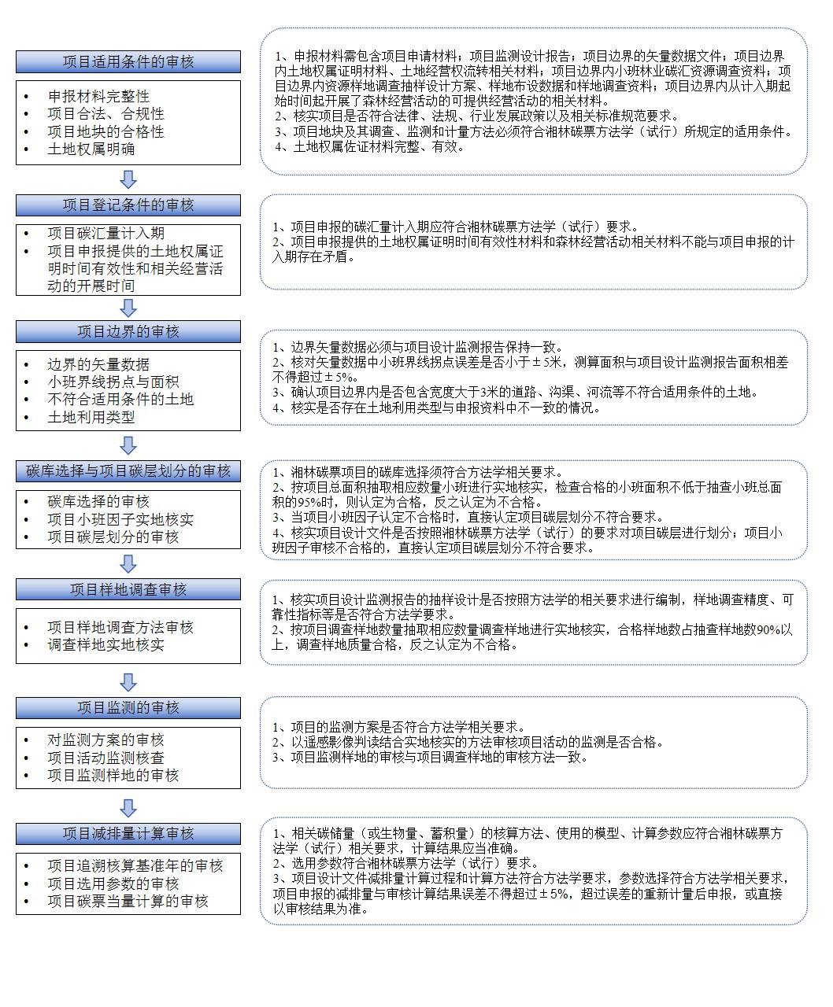
湘林碳票审核办法工作流程图

